Добрый день.

Для корректной работы приложения необходимо прочитать данную информацию.

1. Первым делом создайте базу данных используя прикрепленный скрипт: «Скрипт на создание базы данных».
2. Заполните базу данных значениями. Для этого откройте файл: «Импорт данных.xlsx» и заполните соответствующие таблицы ориентируясь на название листа.
3. Сохраните базу данных.
4. Откройте проект и измените путь файла «App.conf» на соответствующий. Для этого достаточно изменить только название сервера, если вы не меняли название базы данных. Изменяем в строке «add name» значение «source=DESKTOP-NB8JT9C» на соответствующее название сервера базы данных «source=имя_сервера». После незабываем его сохранить.
5. Необходимо добавить в таблицы базы данных поля. Раскроем список «Model1.edmx».

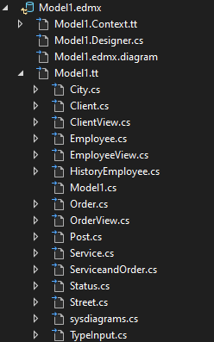

1. После чего открываем файл «Client.cs» и вносим изменения. Необходимо добавить поле «public bool IsChecked { get; set; }». Сохраняем.

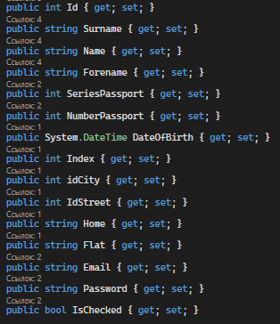

1. Открываем файл «Service.cs» и также добавляем поле «public bool IsChecked { get; set; }». Сохраняем.

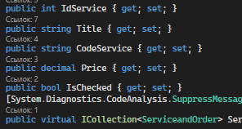

1. Незабываем все сохранить и после чего осуществляем сборку проекта.